Дисциплина: Современные технологии монолитного строительства
Группа: 22-ССТ-3
Выполнил: Федоренко О. В.
Проверил: Гольцев А. Г.

Практические занятия №01
Расчет конструкции опалубки и тепловой защиты, процесса набора прочности бетона, подбора электрической мощности трансформатора.
Расчет подбора необходимой электрической мощности для предварительного разогрева бетонной смеси производится с учетом требуемой температуры разогрева, температуры смеси после транспортирования, ее удельного сопротивления, емкости бункеров для разогрева смеси.
По данным условиям возможный поток укладки бетонной смеси в смену определяется по формуле:

$$П_{б}= \frac{q∙K_{вр}∙480}{τ_{ц}∙К_{зу}}$$
где q —емкость бункера; К_{вр} —коэффициент использования оборудования по времени (0,8); К_{зу} — коэффициент учета зимних условий, равный поправочному коэффициенту к нормам времени, принят условно 1,3.
Расход электроэнергии для разогрева 1 м³ бетонной смеси, кВт·ч/м³, определяется по формуле:

$$W_{эр}=0,75 (t_{бр}-t_{бт})$$
где $t_{бр}$ —температура разогретой бетонной смеси; $t_{бт}$ — температура бетонной смеси после транспортирования; 0,75 — коэффициент, учитывающий расход электроэнергии для разогрева 1 м³ бетонной смеси на 1ºС.
Требуемая мощность трансформатора определяется по формуле:

$$P_{тр}= \frac{П_{б} ∙ W_{эр}}{8∙К_{вр}∙cosφ}$$
где П_{б} – поток бетонной смеси в смену; W_{эр} – расход электроэнергии для разогрева 1 м³ бетонной смеси; 8 – количество часов в смену; К_{вр} – коэффициент использования оборудования по времени, принимаем 0,9; $cosφ$ – при отдельном трансформаторе, равном 1.
Укладка бетонной смеси послойно производится темпами, не допускающими время перекрытия каждого слоя более 2,5 - 3 ч. Предварительно допустимая продолжительность перекрытия слоев должна назначаться строительной лабораторией. При цементах с началом схватывания не менее 1 ч 30 мин допустимая продолжительность перекрытия слоев бетонной смеси назначается расчетными данными (табл. 20).
Величина снижения температуры бетонной смеси за время ее укладки и уплотнения приводится в зависимости от толщины, высоты бетонируемой конструкции и длительности укладки и уплотнителя смеси (табл. 21).
Перепад температуры между открытой поверхностью бетонируемой конструкции и наружным воздухом для предотвращения появления трещин в конструкциях не должен превышать:
—20 °С для монолитных конструкций с М_{П} < 5;
—30 °С для монолитных конструкций с М_{П} > 5.
В случае невозможности соблюдения указанных условий поверхность конструкции после распалубливания укрывается брезентом, толью, щитами и т.д.
После укладки бетонной смеси в опалубку открытые поверхности бетона укрываются полиэтиленовой пленкой и теплоизоляцией в виде минераловатных плит для сохранения требуемой температуры.
Основными параметрами термосного выдерживания монолитных конструкций являются: марка цемента, его расход на 1 м³ бетона, класс бетона, его начальная температура, температура наружного воздуха, модуль поверхности, коэффициент теплопередачи опалубки и продолжительность остывания бетона.
Прочность бетона в конструкции, в % от К_{эв}, определяется по результатам измерения температуры твердеющего бетона. Ориентировочно для этого можно пользоваться графиками нарастания прочности (рис. 15, 16).

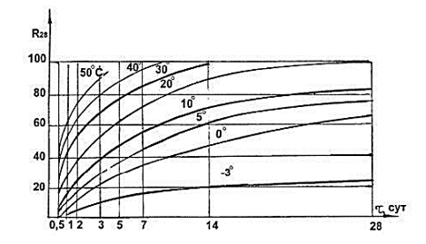
Рис. 15 График нарастания прочности бетона В15, В25 на портландцементе марки 400
График нарастания прочности бетона при различных температурах подготавливается строительной лабораторией в процессе подбора состава бетона. При определении прочности бетона по кривым нарастания прочности рассчитывается средняя температура бетона для интервала времени, перепад температур в котором не превышает 10 °С. При снятии с бетонируемых конструкций опалубки или теплоизоляции соблюдаются следующие требования:
— не допускается распалубливание или снятие теплоизоляции с конструкции, если температура бетона в ее центре продолжает повышаться;
— снятие с конструкции опалубки и теплоизоляции разрешается не ранее достижения в контрольной точке требуемой прочности;
— опалубка или тепловая изоляция конструкции снимается, когда температура бетона в наружных слоях конструкции достигает +5 °С и не позже, чем слои остынут до 0 °С. Не допускается примерзание опалубки гидро-, теплоизоляции к бетону;
— распалубка и снятие теплозащиты с монолитных массивных конструкций с М_{П} > 2 допускается при перепаде температур между центром конструкции и средней температурой наружного воздуха (в ближайшие 10 дней после распалубки) не более 30 °С при оптимальной теплоизоляции и 27 °С при теплоизоляции выше оптимальной.
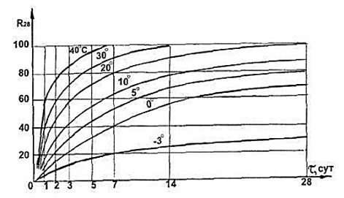
Рис. 16 График нарастания прочности бетона класса В35 на портландцементе марки 500
Примеры определения модуля поверхности М_{П} некоторых конструкций. Модуль поверхности определяется отношением суммы площадей охлаждаемых поверхностей конструкции ƩF к ее объему V:
$$М_{п}= \frac{\sum{F}}{V}$$
Для упрощения подсчетов ниже приводится ряд формул, по которым можно определить М_{П} конструкций разных очертаний:
а) для колонн и балок квадратного сечения со стороной
$$М_{П}= \frac{4}{b}$$
б) для цилиндрической оболочки
$$М_{П}= \frac{2}{b_{1}∙m}+\frac{2}{h∙m}$$
где b_{1 –} наибольшая толщина стенки, м; m – коэффициент, учитывающий заделку торцов оболочек пробками.
Для цилиндрических оболочек без заделки торцов m = 1, с пробкой на одном торце m = 1,5 и пробками на обоих торцах m = 2.
Формулы определения модуля поверхности M_{П} для других видов конструкций представлены в табл. 22

Исходные данные:
— монолитная железобетонная плита размерами:
а = 30 000 мм, b = 20 000 мм и толщиной h = 500 мм;
— температура наружного воздуха t_{н.в.}= - 10 °С;
— бетон укладывается на отогретое грунтовое основание;
— бетон марки 300 (В22,5) на портландцементе марки 400;
— скорость ветра ꞷ = 5 м/с;
— температура бетонной смеси сразу после выхода с завода t_{б.с.} = 35 °С;
— температура бетона после транспортирования t_{тр} = 30 °С;
— время укладки и уплотнения t_{у} = 10 мин;
— расход цемента 320 кг на м³ бетона;
— требуемая прочность к моменту замерзания бетона — 40 % от R₂₈.
Решение:
а) определяется модуль поверхности охлаждения:
$$M_{П}= \frac{2ab+2ah+2bh}{abh}= \frac{2∙30∙20+2∙30∙0,5+2∙20∙0,5}{30∙20∙0,5}=4,1 ≈4;$$

б) определяется начальная температура бетона (после укладки и уплотнения) t_{б.н.} при h = 500 мм, t = 10 мин и перепада температур $∆$t = 1°С, снижение температуры t₁ = 0,04°С при заданном перепаде $∆$t = t_{тр} – t_{нв} = 30 – (-10) = 40°С;
t_{40°С} = 0,04$∙$40 = 1,6°С;
t_{б.н.} = 30-1,6 = 28,4 °С≈28 °С
в) по номограмме на рис. 17, для бетона марки 300, на портландцементе марки 400 с расходом цемента 320 кг/м³ при температуре наружного воздуха t_{н.в.}= -10 °С; М_{П} = 4 и начальной температурой бетона t_{б.н.} = 28°С, находящейся между значениями t_{б.н.} = 20°С и t_{б.н.} = 30°С, методом интерполяции определяются:
- продолжительность остывания t₀ = (81-67) · 2/10+67≈70 ч;
- коэффициент теплопередачи К_{Т} = 5,35 – (5,35-3,75) · 2/10 = 5,03 Вт/(м²·ºC);

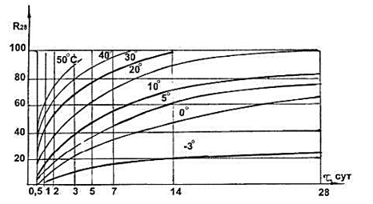
Рис. 17 График нарастания прочности бетона класса В15-В25 на портландцементе марки 400
г) по найденному коэффициенту К_{Т} (табл. 23) определяется конструкция опалубки и тепловая защита: при К_{Т} = 5,03 Вт/(м²·ºC) подходит тип опалубки II.

Определение прочности бетона
Бетон класса В25. Режим остывания:
— при 45 °С –12 ч;
— при 50 °С – 3 ч;
— при 43 °С – 3 ч;
— при 35 °С – 6 ч;
— при 30 °С – 7 ч;
— при 18 °С – 14 ч.
Отсчет прочности, в % от R₂₈, ведется по оси ординат по соответствующей температурной кривой (для данного интервала). Переход на последующие средние температуры твердения бетона осуществляется параллельно оси абсцисс. Отсчет времени производится путем суммирования его интервалов, соответствующих средним температурам (рис. 18).

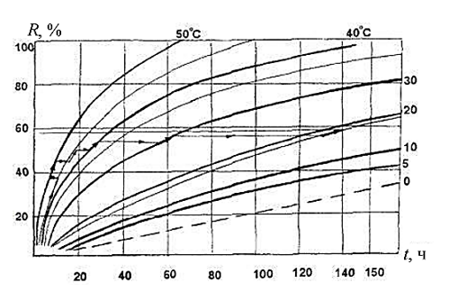
Рис. 18 Кривая набора прочности бетоном В25 при различных температурах его выдерживания

Таким образом, соблюдение приведенного режима остывания позволит получить 58 % от R₂₈ прочности.

Расчет электрической мощности трансформатора
Определить требуемую мощность трансформатора для разогрева бетонной смеси в бункере, если известно, что:
— температура разогрева бетонной смеси t_{бр} = 75 °С;
— температура бетонной смеси после транспортирования t_{бт} = 10 °С;
— удельное сопротивление смеси ρ = 600 Ом·см;
— на площадке имеются бункера для разогрева бетонной смеси емкостью q = 1,1 м³;
— укладка бетонной смеси в конструкцию предполагается осуществлять краном с продолжительностью цикла t_{ц} = 8 мин;
— транспортирование бетонной смеси осуществляется автобетоносмесителем V_{бт} = 4 м³.
Решение:
По данным условиям возможный поток укладки бетонной смеси в смену определяется так:
$$П_{б}= \frac{1,1∙0,8∙480}{8∙1,3}=40,6 м^{3}/смену$$

Расход электроэнергии для разогрева 1 м³ бетонной смеси определяется следующим образом:
W_{эр} = 0,75 ·(75-10) = 49 кВт·ч/м³

Требуемая мощность трансформатора определяется:
$$Р_{тр}= \frac{40,6∙49}{8∙0,9∙1}=276 кВА$$

